Persiapan Tools

A) Instalasi : Java SDK

--> Pastikan java running well dengan cara seperti berikut:

C:\> Java -version

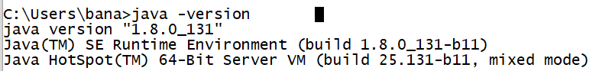

B) Download & install Android Studio:

--> Pilih opsi "default" jika diminta untuk memilih.

--> Jalankan Android Studio, periksa "SDK Manager", pastikan tipe android (contoh: oreo) yang menjadi target compiler ada dalam daftar atau berstatus "**installed**".

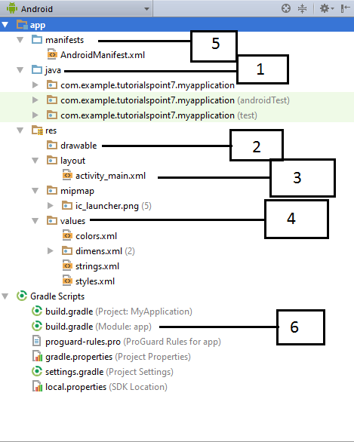

1. Folder "java": untuk menyimpan kode *.java

Ada tiga folder: program utama (tanpa label "test"), dua folder yang lain digunakan untuk membuat program tester.

2. Folder "res/drawable": untuk menyimpan resource gambar/image

3. Folder "res/layout" : untuk mengatur tata letak obyek di layar dengan menggunakan XML file

4. Folder "res/values" : untuk menyimpan konstanta atau variabel (dapat berupa angka atau string) untuk mengatur TEXT LABEL (string.xml), WARNA tampilan (color.xml), DIMENSI (dimens.xml) untuk menyimpan data panjang/lebar ukuran di layar. Style (style.xml) untuk mengatur format tampilan di layar terutama huruf (jenis, ukuran)

5. File "manifest/AndroidManifest.xml": untuk mengatur konfigurasi aplikasi (ijin akses internet, ijin akses SD Memory dll, tipe target android, menentukan file *java yang akan di eksekusi pertama kali/starter code )

<application

…..

<activity

Android:name="**.MainActivity"**

//starter file javanya

….

</activity>

</application>

6. Gradel system: file-file yang di create secara automatis oleh Gradel (tools untuk menajemen project), sebaiknya tidak perlu di modifikasi

--> Yang wajib ada adalah 1,3, dan 5 (6 automatik)

C) Running Applikasi dengan Real Android:

1. Hubungan HP Android ke dalam Komputer (Laptop) menggunakan kabel USB.

2. Set HP android dalam mode (development) // caranya tergantung jenis android, umumnya dpat dilakukan dengan melakukan tap 7x pada opsi "about phone>device information>build number"

3. Pastikan opsi "USB Debugging" aktif

--> Running aplikasi dari "Android Studio" pilih targetnya adalah real hp. (ada di tampilan android studio)

 4. <https://developer.android.com/>

--> Untuk melihat perkembangan terakhir mengenai android & tools.

------------------------------------------------------------------Pengertian :

The term **mobile device** is used to describe a wide assortment of devices that you can hold in one hand and that are connected through a wireless network.

------------------------------------------------------------------

Berbagai Macam Perangkat Mobile:

1. Mobile phone/ Cellphone

--> tujuan utamanya untuk telephone. Kebanyakan ditambah feature pesan, kalender, game , dan internet

2. Smatphone

--> merupakan mobile phone yang memiliki fitur lebih maju dibanding mobile phone. Model paling poluler dari smatphone adalah android dan iOS

3. Android

--> OS open-source untuk smatphone yang dikembangkan google

4. iOS

--> OS yang digunakan untuk perangkat mobile Apple seperti iPhone dan iPad

5. BlackBerry

------------------------------------------------------------------

Cara membangun aplikasi android:

1. menggunakan bahasa java --> native app

2. mengunnakan bahasa Kotlin

3. menggunakan bahasa C++ --> Xamarind

4. Hibrid app --> react native, flutter

5. Menggunakan Ionic

-----------------------------------------------------------------

Hardware pada Android

1. Layar : untuk display tampilan

2. Baterai : sumber daya pada smartphone

3. System-on-Chip (SoC)

--> chip yang berisi semua gabungan dari beragam komponen yang pada dasarnya sudah merupakan inti dari semua fungsi di dalam smartphone.

--> seperti: prosesor, DSP (Digital Signal Processor), modem (untuk konektivitas), GPU (awamnya, disebut VGA), fitur pengendali display, pengendali memori/RAM, pengendali penyimpanan data, fungsi pendeteksi lokasi (umum disebut GPS), ISP (Image Signal Processor, untuk proses foto/video), fitur keamanan, fitur konektivitas lainnya (WiFi, Bluetooth, NFC), fungsi Quick Charge, dan sebagainya.

4. Memori dan Penyimpanan

--> untuk menyimpan data

5. Modem

6. Kamera

7. Sensor

--> digunakan untuk mengukur, menganalisa, memantau suatu kondisi dan kemudian merespon terhadap perubahan di sekitarnya

Kategori type sensor:

1. Sensor Gerak atau Motion sensors.

--> alat yang berfungsi untuk mengukur kekuatan akselerasi dan rotasi sepanjang tiga sumbu (X,Y,Z). Kategori ini meliputi kecepatan atau akselerasi, sensor gravitasi, gyroscope, dan rotasi vektor.

2. Sensor Lingkungan atau Environmental sensors.

--> ntuk mengukur berbagai parameter keadaan sekitar, seperti suhu udara dan tekanan, pencahayaan, dan kelembaban. Kategori ini termasuk barometers, photometers, dan thermometers.

3. Sensor Posisi atau Position sensors.

--> Position sensors adalah alat yang berfungsi untuk mengukur posisi fisik perangkat. Kategori ini meliputi sensor orientasi dan magnetometer.

5 Jenis Sensor utama pada android dan tambahan:

1. Accelerometer

--> digunakan untuk mendeteksi orientasi suatu perangkat berdasarkan gerakan ke segala arah atau dengan menggoyangkan yang memungkinkan fitur untuk bertindak.

2. Gyroscope

--> digunakan untuk mendeteksi rotasi atau perputaran suatu perangkat berdasarkan gerakan. Alat ini bekerja sama dengan accelerometer untuk fitur seperti memiringkan atau memutarkan ponsel.

3. Digital Compass / Magnetometer

--> mendeteksi medan magnet seperti kutub utara, kompas, mendeteksi terkait penggunaan logam.

4. Ambient Light Sensor

--> untuk mengatur kecerahan layar secara otomatis berdasarkan cahaya sekitar.

5. Proximity Sensor

--> mengukur dan menganalisa jarak kedekatan.

6. Barometer : mengukur tekanan udara

7. Thermometer : menugkur suhu udara

8. Pedometer : menghitung jumlah langkah yang telah dilakukan pengguna.

9. Fingerprint sensor : Pemindaian sidik jari, otentikasi sidik jari.

------------------------------------------------------------------

Jawaban Nomor Terakhir Kode Program Flaslight

(a) MyFlash.java

(b) activity_main.xml

(c) Baris 18

(d) event onClick jika isFlashOn bernilai true , maka fungsi turnOffFlash() aakan terpanggil, jika false maka method turnOnFlash() akan terpanggil

**btnSwitch.setOnClickListener(new View.OnClickListener() {**

**@Override**

**public void onClick(View v) {**

**if (isFlashOn) {**

***// turn off flash***

**turnOffFlash();**

**} else {**

***// turn on flash***

**turnOnFlash();**

**}**

**}**

**});**

(e)Untuk tampilan tombol nyala atau tombol hidup

**private void toggleButtonImage(){**

**if(isFlashOn){**

**btnSwitch.setImageResource(R.drawable.btn_switch_on);**

**}else{**

**btnSwitch.setImageResource(R.drawable.btn_switch_off);**

**}**

**}**

(f) baris 32-47

--> nama variable untuk menyimpan status : **hasFlash**